网站工程学院《项目实战开发周考－》技能
学院 班级 姓名

题号 | 一 | 二 | 总分 | 批卷人 | 审核人
得分
- 技能考试时间为：1小时30分钟(必填项)
- 技能题（共100分）

- 题目要求：
密 封 线 内 不 要 答 题
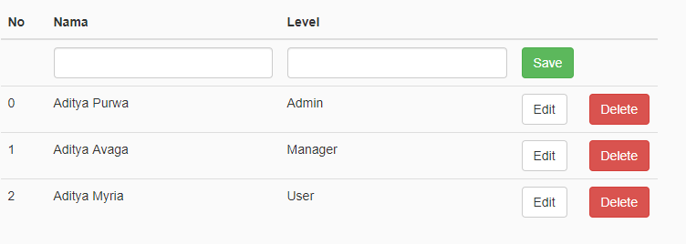

所有的数据均需放入vuex中去管理，所涉及的都需自行完成不可查找相关插件
- 评分要求：
- 、代码规范 6分
- 、高度还原页面 8分
- 、须使用vueX来实现数据的管理 8分
- 、正确封装每行的展示组件 8分
- 、编辑逻辑的争取实现 8分
- 、添加数据逻辑的正确实现 8分
- 、删除逻辑的正确实现 8分
- 、数据的添加删除正确通过vuex来操作 8分
- 、多于10条数据之后分页器自动出现（每页10条） 8分
- 、分页器的正确封装 8分
- 、分页器的正确跳转 8分
- 、命名规范 8分
- 、最后视频演示效果 6分

